小学校 中学年 国語 短作文④‐２ 模範解答
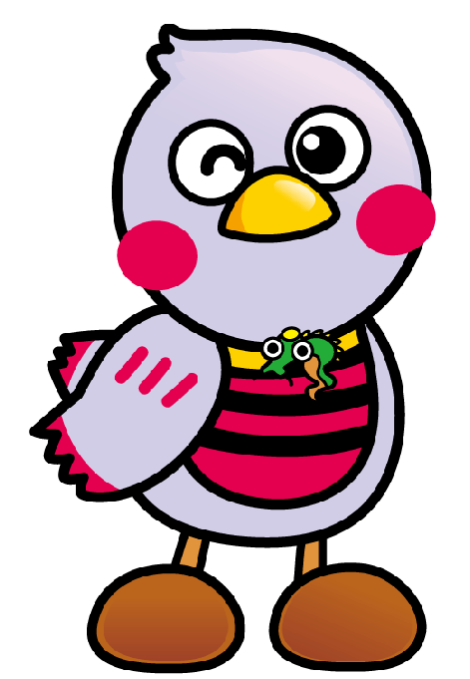
（ ）年（ ）組（ ）番 名前（ ）

は | 、 | 。
や | 平 | 小 | わ
く | お | さ | た
お | よ | い | し
よ | ぎ | と | の
げ | が | き | じ
る | と | か | ま
よ | く | ら | ん
う | い | 習 | は
に | で | っ | 、
し | す | て | 水
た | 。 | い | え
い | も | る | い
で | っ | の | で
す | と | で | す

や | 平 | 小
く | お | さ | わ
お | よ | い | た
よ | ぎ | と | し
げ | が | き | の
る | と | か | じ
よ | く | ら | ま
う | い | 習 | ん
に | で | っ | は
し | す | て | 、
た | 。 | い | 水
い | も | る | え
で | っ | の | い
す | と | で | で
。 | は | 、 | す。

で | っ | 読
、 | て | ん | ぼ
一 | か | で | く
万 | ら | い | の
さ | 百 | る | じ
つ | さ | こ | ま
読 | つ | と | ん
も | 読 | で | は
う | ま | す | 、
と | し | 。 | 本
思 | た | 三 | を
い | 。 | 年 | た
ま | 一 | 生 | く
す | 年 | に | さ
。 | 間 | な | ん

一 つぎの文で正しくないところに――――線を引きましょう。

二 まちがいをなおして、正しい文を書きましょう。

三 句読点を書く場所に気をつけて、自分のじまんについて書きましょう。

- 句読点の場所を、たしかめよう。 チェック（ ）

